**2025年中招模拟志愿填报**

**（移动端操作说明）**

**2025年6月**

**家长们请注意：**

* 这次是**模拟填报**，主要让大家熟悉流程和系统。填的志愿**不作为**最终录取依据！
* 模拟**不包含**提前批次、特长班(生)（仅限已完成专业测试成绩上传的部分学校支持）和中职学校志愿，均衡生计划暂时为虚拟计划数据。
* **志愿提交后无法修改**，请务必确认好再点提交！

**手机端报名操作流程**

为方便您顺利进行中招模拟志愿填报，先介绍操作步骤。您可通过应用市场下载 “昌通码” app，或微信搜索 “昌通码” 小程序，最后依次选择【教育服务专区】→【初中学业水平考试平台】→输入【报名序号和密码】登录→【模拟志愿填报】→页面选择【XX区/县-模拟志愿填报】填报即可。如下图所示：

您可通过以下两种方式搜索打开“昌通码”：

方式一：下载“昌通码”app 应用

通过手机应用市场，搜索“昌通码”进行下载安装；



方式二：进入微信小程序

打开微信，在搜索栏搜索“昌通码”公众号，点击进入“昌通码公众端”小程序。



**一、2025年中招模拟志愿填报**

登录后，在昌通码首页点击【教育服务专区】，选择【初中学业水平考试报名】，【报名序号、密码】登录后跳转至【模拟志愿填报】页面，选择【XX区/县-模拟志愿填报】即可填写志愿信息。如下图所示：

**第一步：**选择“初中学业水平考试报名”，进入模拟志愿填报页面

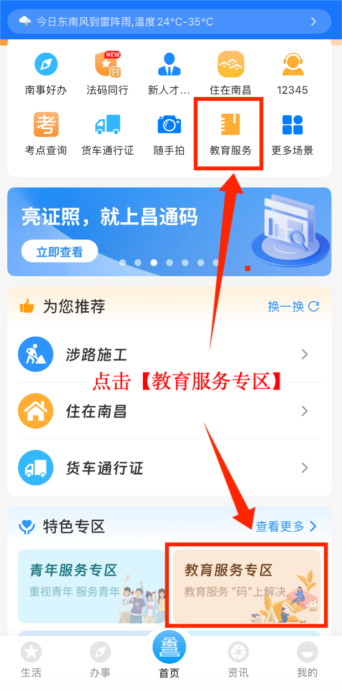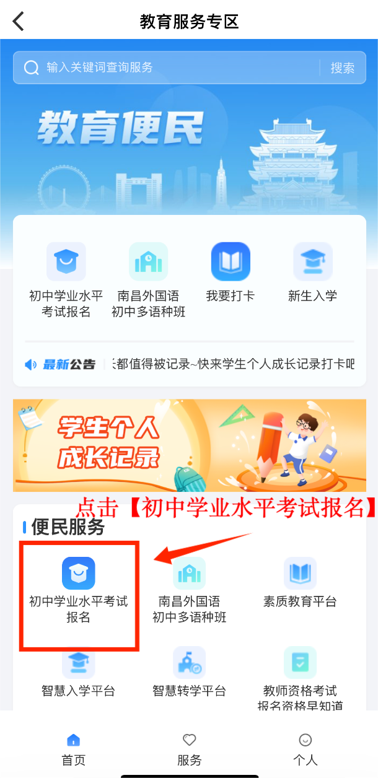

**第二步：**考生登录：输入报名序号、密码登录。

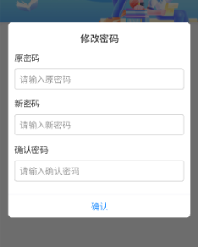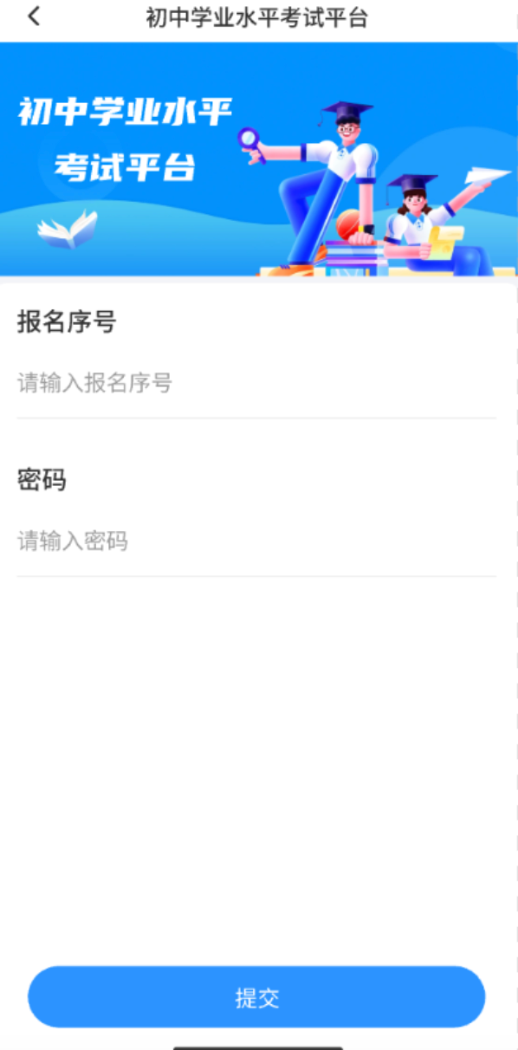

密码设置：

①考生证件为身份证的，为身份证号后八位；

②考生证件为非身份证的，为报名号后八位。

**第三步：**点击【模拟志愿填报】页面，选择【XX区/县-模拟志愿填报】

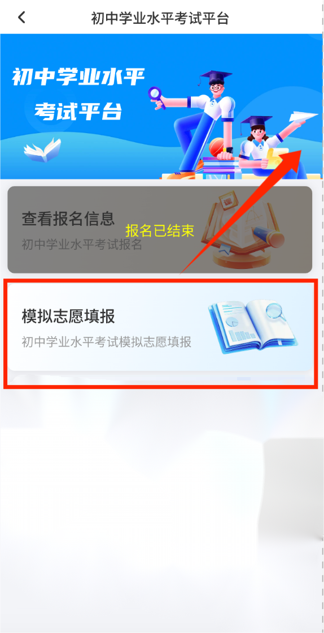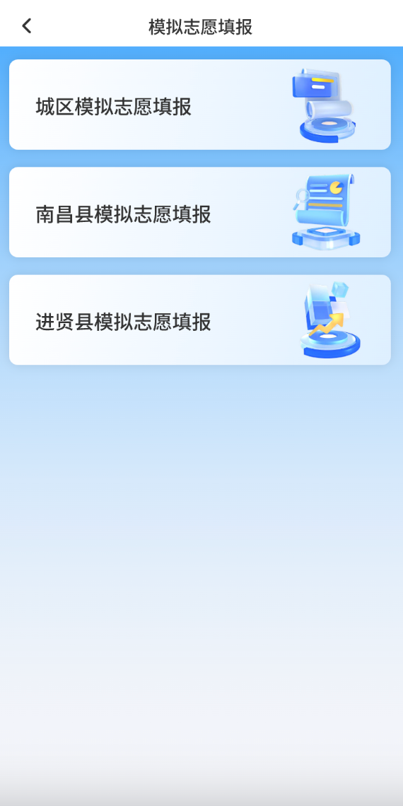

注意:

1. 县区选择有误，请核对并选择您所在的县区进行填报。
2. 请新建区和安义县用户通过电脑端登录系统操作。

**第四步：**获取验证码

点击所在县区【模拟志愿填报】，系统自动获取初中学业水平考试报名预留手机号，点击【获取短信码】并输入收到的短信验证码后，点击【登录】，即可进入报名页面。

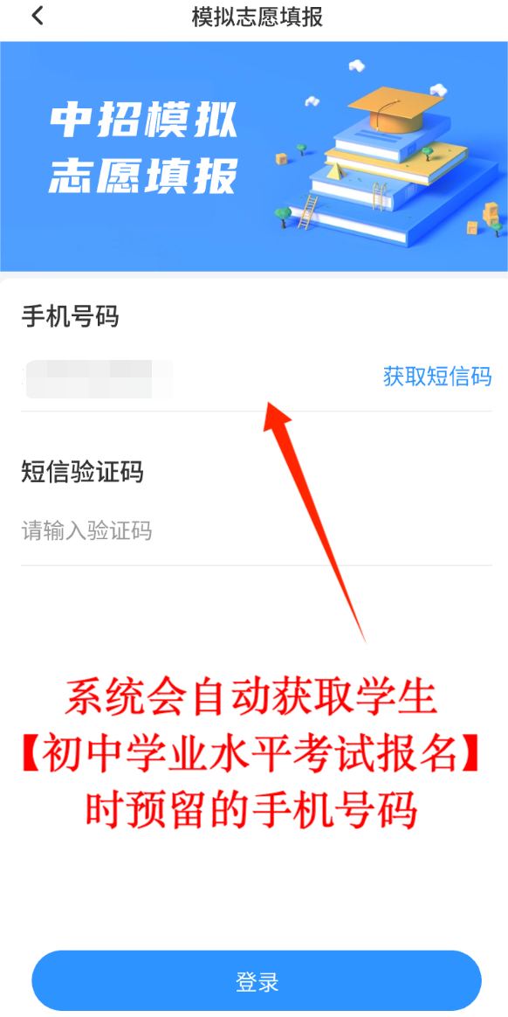

注意：如报名时的手机号码存在异常状况（如注销等情况），请及时与学校管理员联系申请修改。

**第五步：**登录后系统弹出两条提示语

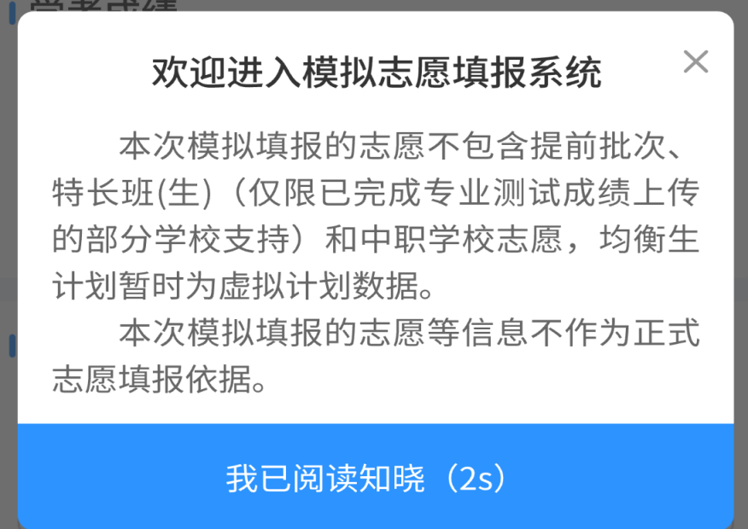第一条：请仔细阅读“ 本次模拟填报的志愿不包含提前批次、特长班(生)（仅限已完成专业测试成绩上传的部分学校支持）和中职学校志愿，均衡生计划暂时为虚拟计划数据。本次模拟填报的志愿等信息不作为正式志愿填报依据。”学生阅读后，点击页面下方的【我已阅读知晓】按钮；

第二条：“中职批次提示：本次模拟不进行本批次志愿填报，正

式志愿填报时再进行操作。”学生阅读后，点击页面下方的【我已阅读知晓】按钮，进入中招模拟志愿填报流程。

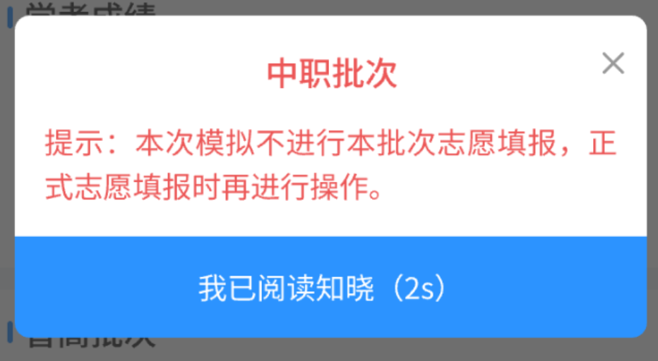

注意：本次模拟不进行中职批次填报，正式志愿填报时再进行操作。

**第六步：**学生信息确认

模拟填报志愿前，请先确认学生信息，核对姓名、身份证号无误后开始填报。填报时可查看生物、地理成绩，并按提示说明填写预估分数。

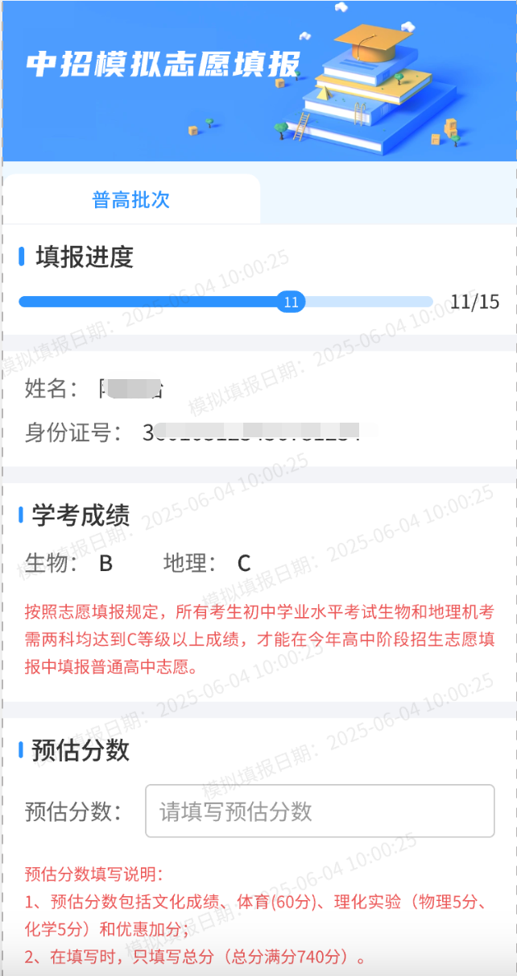注意：

预估分数填写说明：1、预估分数包括文化成绩，体育（60分）、理化实验（物理5分、化学5分）和优惠加分；2、在填写时，只填写总分（总分满分740分）。

**第七步：**模拟填报志愿

每个志愿都是必选项，学生须选择志愿学校或选择【放弃此志愿】，如有志愿未填写但点击【保存】按钮，系统将弹出提示框，显示：请填写普高批次统招平行志愿 XX（XX 为对应志愿序号，如 “均衡生”“统招平行志愿1”“统招平行志愿2”），请按要求依次填写。

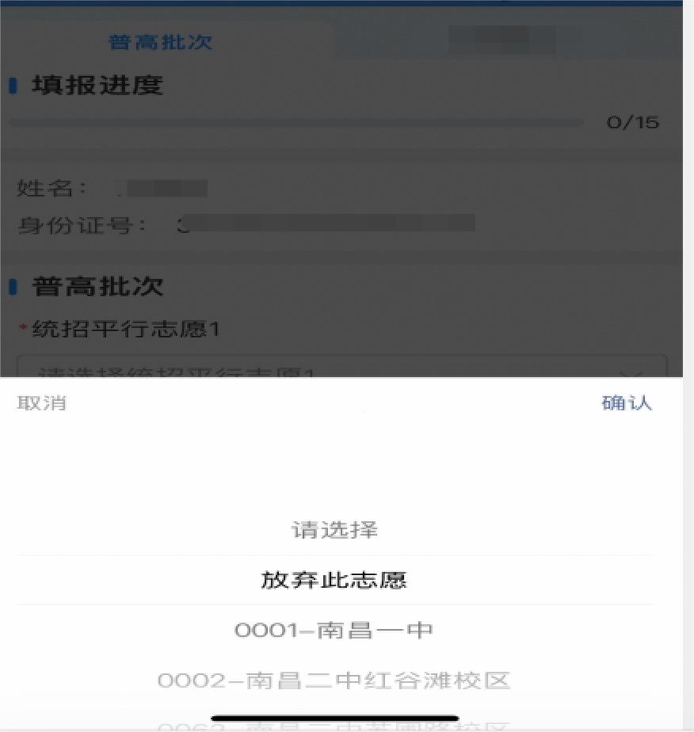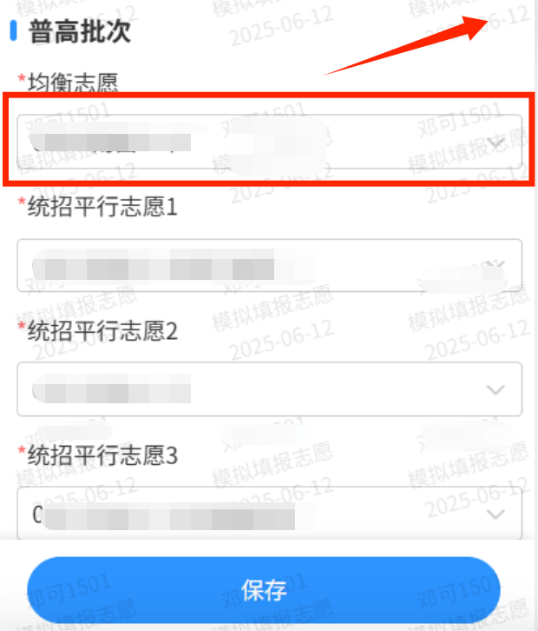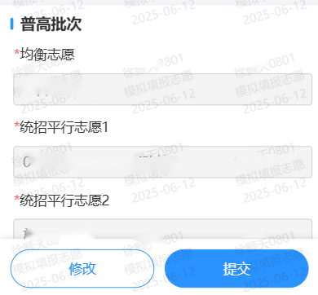

注意：

有均衡生资格的学生，才可填报均衡志愿。本次模拟不进行中职批次填报，正式志愿填报时再进行操作。

完成志愿填写后，点击页面【保存】按钮提交信息。保存成功后，志愿选择框将变为灰色锁定状态，无法直接修改。若需调整志愿，点击【修改】按钮，解锁编辑权限后重新填写并点击【保存】即可。

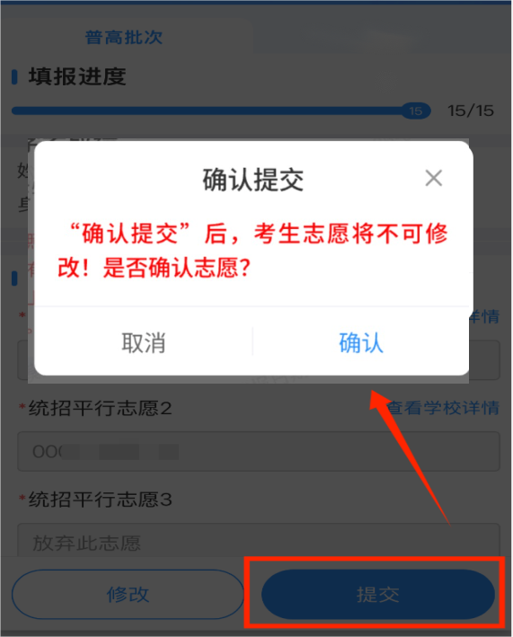

当您确认志愿填报信息无误后，点击页面【提交】按钮。此时系统将弹出提示页面，再次核对志愿信息，确认无误后点击【确定】按钮，即可完成志愿提交。提交成功后，志愿信息将正式生效，无法再进行修改。

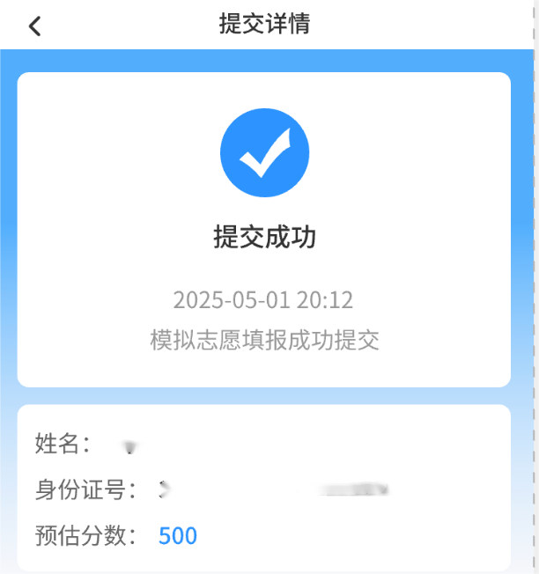

**第八步：**模拟志愿填报状态查看

提交后再次登录时，系统将自动跳转至志愿填报信息页面，您可在此查看本次志愿填报结果。如下图所示：

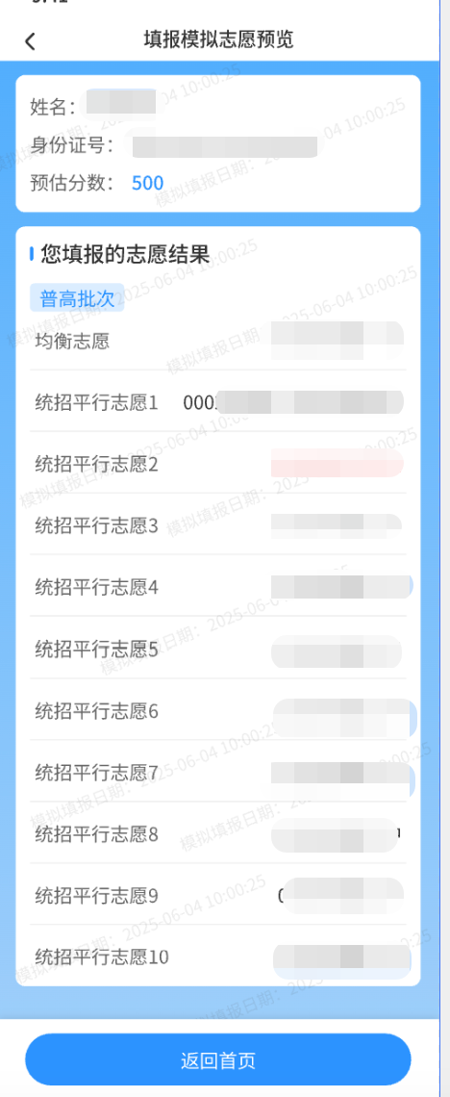

**二、技术支持**

政策咨询电话：0791-86213989（9:00-12:00 13:30-17:00）

手机端技术支持电话：0791-83060408（9:00-12:00 13:30-17:00）